Biologija 9a 8 4 2020

Preveri rešitve prejšnje ure in popravi vse svoje napake. Ob težavah mi piši.
Rešitve:
Snaha – sinova žena v odnosu do njegovih staršev
Zet – hčerin mož v odnosu do njenih staršev
Tast – ženin ali možev oče
Tašča – ženina ali moževa mama
Svak – sestrin mož ali brat zakonskega partnerja
Svakinja – sestra (zakonskega) partnerja ali sorojenčeva (zakonska) partnerica
Bratranec – sin strica ali tete
Sestrična – hči strica ali tete

Naloge rešitve:
2.a)
Za kakšno vrsto križanja gre? _________dominantno-recesivno___________________

Kaj pravi prvi Mendlov zakon? __potomci homozigotnih staršev so vsi heterozigoti_______________

Kaj pravi drugi Mendlov zakon? ___Pri križanju dveh heterozigotov se fenotipsko izrazi razmerje 3:1____

Pri križanju rdečega (RR) in belega (BB) odolina imajo vsi osebki prve generacije rožnate cvetove (RB). S pomočjo diagrama ugotovi, kakšni bodo potomci, če križamo dva rožnata osebka.
 | R | B
R | RR | RB
B | RB | BB

Opis potomcev: ¼ potomcev je rdeče barve (RR), ¼ je bele barve (BB) in ½ je rožnate barve (RB)

2.b
Pri križanju andaluzijske kokoši (BB) s črnim petelinom (TT) so potomci prve generacije modri.
Spodnji diagram dopolni z ustreznim dednim zapisom. Križanje je intermediarno.

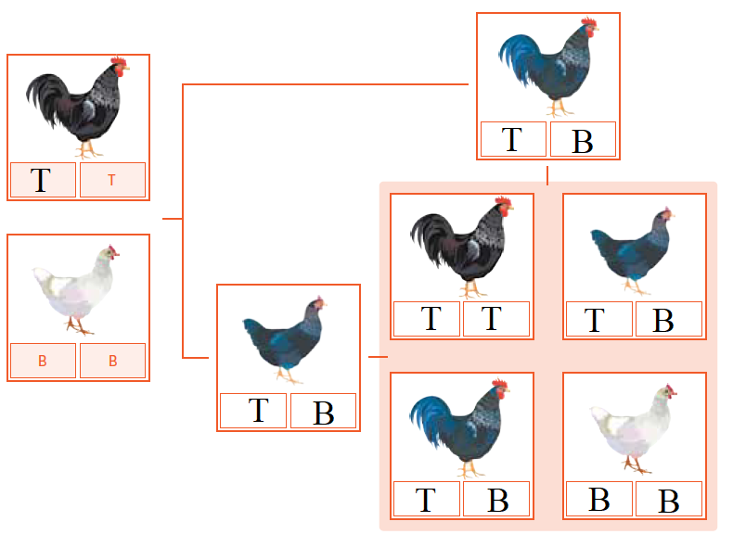

3. Primer kodominance je dedovanje genov A in B, ki določata krvne skupine (gen 0, ki tudi določa krvne skupine, pa je recesiven!).

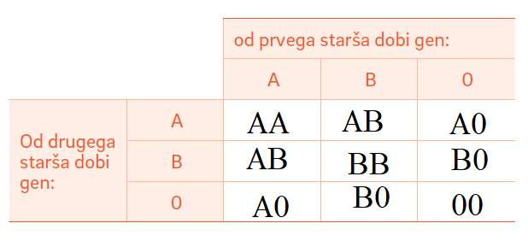
a.

- Možne krvne skupine: A, B, AB, 0
- Razlika med krvno skupino AA in A0 je v genotipu. Za krvno skupino AA je oseba homozigot, za A0 je heterozigot.
To križanje je kodominantno.

4.a) Barvna slepota je nezmožnost zaznavanja razlik med posamezimi barvami (najpogosteje rdeče in zelene), ki se prenaša z dedovanjem.
- Odgovori so individualni.
- Če je mati prenašalka, so lahko njeno otroci zdravi, saj je pri prenašalki okvarjen samo en X kromosom. Otrok po materi deduje samo en kromosom. Torej se lahko prenese na otroka zdrav kromosom.

 | X | X'
X | XX | XX'
Y | XY | X'Y

4.b) Hemofilija je motnja v strjevanju krvi, ki se prenaša z dedovanjem. Mama je prenašalka hemofilije, oče je zdrav.

 | X | X'
X | XX | XX'
Y | XY | X'Y
- Obolelih bo ¼ otrok.
.

- Oboleli otrok bo moškega spola (X'Y).

6.naloga: 1.a, 2.d, 3.b, 4.a

NOVA SNOV – razlage zapisuj v zvezek:
Napiši manjši naslov: MODIFIKACIJE
Preberi snov v UČ str:43
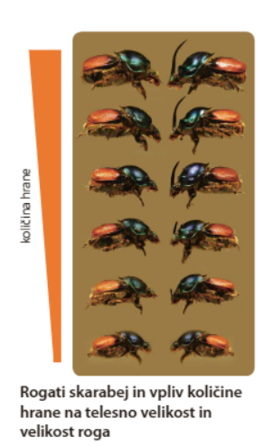
Spodnji sliki skopiraj ali skiciraj v zvezek in poleg prepiši spodnjo razlago.
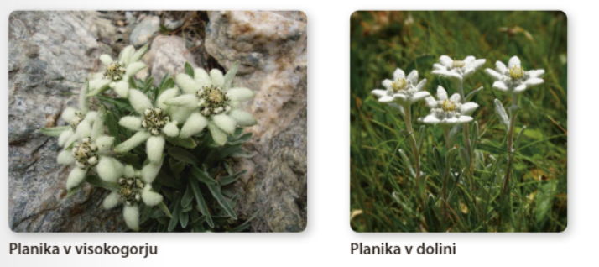

Okolje vpliva na izražanje v genih zapisanih lastnosti organizmov, zato se lahko isti genotip v različnih okoliščinah izrazi z različnimi fenotipi. Takim spremembam fenotipov, ki so posledica vplivov okolja, in ne sprememba v genotipu pravimo MODIFIKACIJE.
Primer hrošč rogati skrabej – več hrane imajo na razpolago ličinke večji hrošči z večjimi rogovi se razvijejo.
Enojajčni dvojčki – imata popolnoma enak genotip se pa zaradi okolja začneta počasi ločevati ( več na soncu, večja spretnost prstov, slabšanje vida zaradi številnih dejavnikov……).

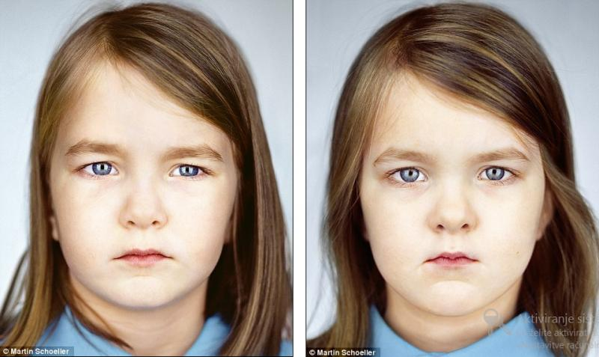

Poišči svoje primere modifikacij v literaturi (vsaj 2).

Napiši manjši naslov v zvezek: Prednosti in slabosti spolnega in nespolnega razmnoževanja Preberi snov v UČ str:44
Spodaj so najprej prikazani nekateri primeri spolnega in nespolnega razmnoževanja. Prepiši jih in dodaj še svoje.
Spolno | Nespolno
Človek | Sajenje krompirja (krompir, ki je zrastel lansko leto posadimo)
Jablana (prašniki, pestiči) | Brstenje spužev
Konj | Razmnoževanje vijolice s podtaknjenci

Kdaj je boljše, da se organizem razmnožuje spolno ali nespolno? Spodaj so našteti nekateri pogoji. + pomeni bolj ustrezno, - pa slabše. Tabelo prepiši ali skopiraj v zvezek, enako spodnjo sliko.
POGOJI | SPOLNO | NESPOLNO
Hočemo identične potomce | - (genetsko so si različni) | + (vsi bodo genetsko enaki)
Hočemo različne potomce | + ( zaradi združitve moške in ženske spolne celice) | Nemogoče, vedno so vsi enaki staršem
Porabi se manj energije |  | +
Hitrejše |  | +
Več potomcev |  | +
Nestabilne razmere (suše, poplave…) | + (ker se tu organizmi prilagajajo razmeram okolja) | - (vsi organizmi so enaki)
Stabilne razmere (vedno dovolj vode) |  | + (organizmom se ni treba prilagajati)

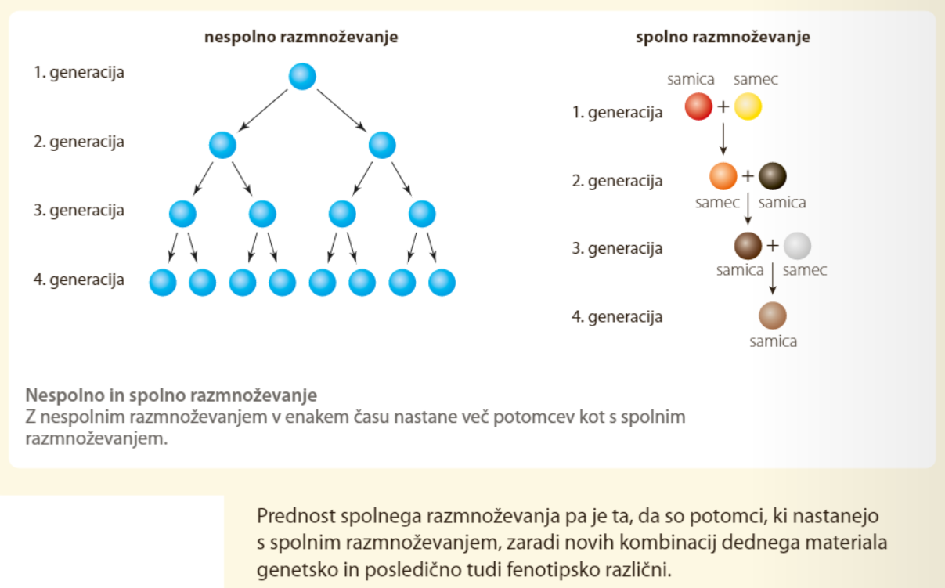

Napiši manjši naslov: GENETSKA PRENATALNA DIAGNOSTIKA

Razlago napiši v zvezek:
Kaj je GENETSKA PRENATALNA DIAGNOSTIKA - Obstaja veliko različnih testov in metod, s katerimi se lahko preverja ali ima nek posameznik določene gene oz. alele, ki so značilni za določeno bolezen. Kadar s testi preverjamo dedno snov nerojenih otrok to imenujemo genetska prenatalna diagnostika.

Primer kromosomskih analiz v medicini:
- Primer je merjenje nuhalne svetline, s pomočjo katere ugotavljamo večjo ali manjšo možnost za pojav tretjega 21 kromosoma (Downov sindrom) med 11-14 tednom nosečnosti – z ultrazvokom izmerijo razdaljo med kožo in mehkimi deli (mišice) ki pokrivajo zatilje in vrat. Debelejša nuhalna svetlina kaže na večjo možnost po končnem izračunu. – glej tudi sliko UČ str: 45. Posnetek le tega si oglej na spodnji povezavi:
https://www.youtube.com/watch?v=DHCsW0kH23k

- Če je tveganje za dedne bolezni (npr. Downov sindrom) večje opravijo še amniocentezo – med 16-18 tednom odvzamejo nekaj plodovnice z iglo v kateri plavajo odluščene celice ploda (dojenčka). Celice uporabijo za analizo kromosomov ploda. Izdelajo kariogram. Amniocenteza je primer genetske prenatalne diagnostike, saj tako ugotavljajo genetske nepravilnosti še nerojenih otrok
Oglej si amniocentezo na sledeči povezavi:
https://www.mayoclinic.org/tests-procedures/amniocentesis/multimedia/vid-20121024
